1)

Verilen devrede sinyal jeneratörünü bağlamadan önce ölçtüğümüz değerler;

*ICQ* = 3.00 mA

*VCEQ* **=** 1.80 V’ tur.

Şekil-1 de devrenin DC analizi ICQ ve VCEQ değeri verilmiştir. *VCEQ* ve ICQ değerlerini ölçerken; istenilen noktalara DC voltmetre ve ampermetre bağlayarak bu değerleri elde ederiz. Fakat DC ampermetre bağladığımızda, ampermetrenin skalasına dikkat etmemiz gerekmektedir. Elde edceğimiz değer mA cinsinden ise; ampermetre skalsı Amper olduğu taktirde, ampermetre sürekli 0 değerini gösterirdi.

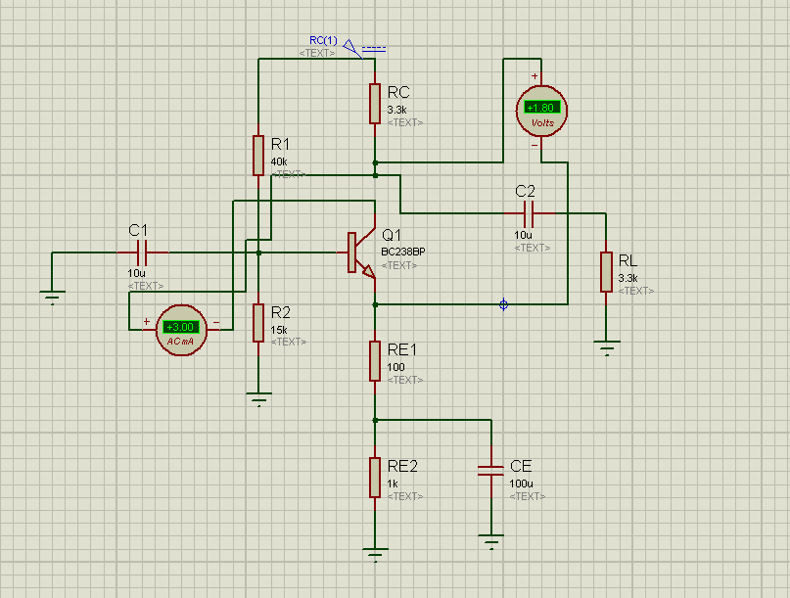

**Şekil-1**

**1**

2)

Devreye 5kH frekanslı ve 100 mV peak to peak değerine sahip bir sinüs sinyali yolladığımızda giriş ve çıkış sinyallerini gözlemlemek için osiloskop kullanarak devrenin simulasyonunu elde ettik. Şekil-2 deki devre proteus programında çizdiğim devreyi göstermektedir.

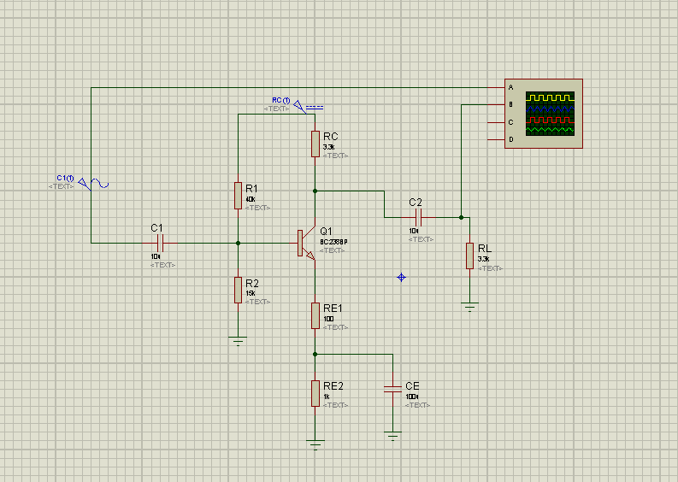

**Şekil-2**

Devrenin giriş ve çıkış voltajlarını gösterdiği simülasyon ise Şekil-3 te verilmiştir. Bağlanılan osiloskopta A giriş sinyalini, B ise çıkış sinyalini göstermektedir. Bu sinyallerin tepe gerilimleri yine Şekil-3’te verilmiştir.

**2**

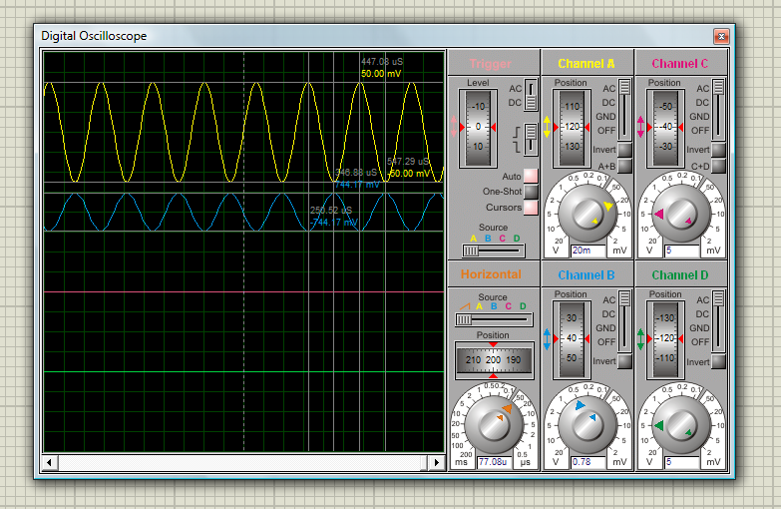

**Şekil-3**

Devrenin kazancı ise ;

Av=Vout / Vin

Av=1489,4 mV / 100 mV= 14.89

3)

Devrede ki giriş sinyalinin genliğini değiştirdiğimizde elde ettiğimiz simülasyonlar aşağıdaki şekillerde verilmiştir.

Örneğin giriş sinyalinin genliğini 500mV (peak to peak 1V) değerinde verdiğimzde elde ettiğimiz simülasyon Şekil-4te verilmiştir. Şekil-4 teki simülasyonda A giriş sinyalini B ise çıkış sinyalini göstermektedir.Simülasyonda görüldüğü gibi çıkış sinyalinde kırpılmalar mevcuttur.

**3**

Kırpılmaların olduğu sinyalin peak değerlerinin ölçümü ise; 3.25V ve -4.75V tur.

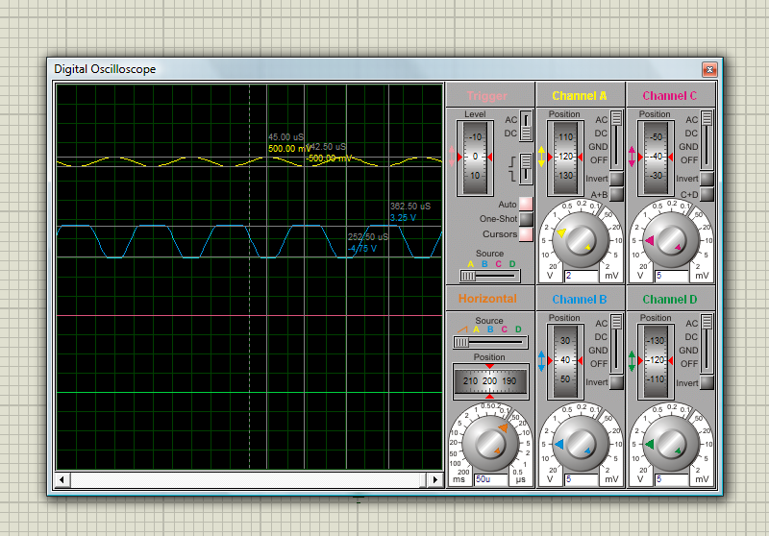

**Şekil-4**

Giriş ve çıkş sinyallerini(Vout/Vin) X-Y modunda yani yatay bileşenini aldığımızda(horizontal) elde ettğimiz değerler Şekil-5 te verilmiştir.

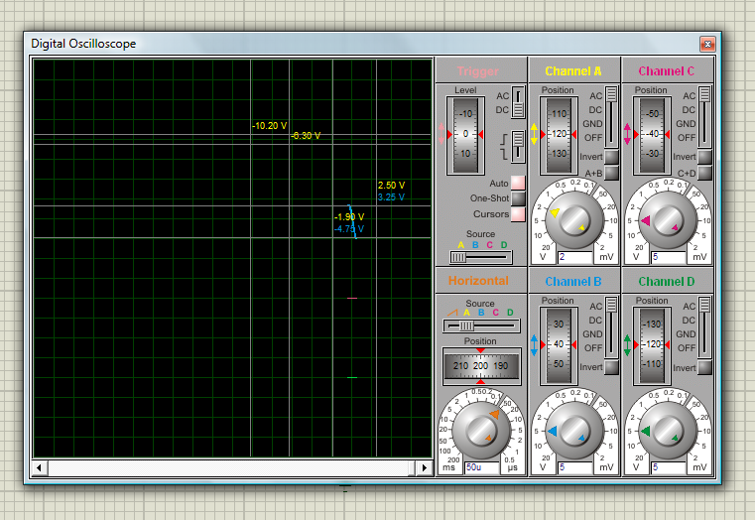

**Şekil-5**

**4**

Çıkış sinyalindeki değişimi net olarak görebilmemiz için giriş sinyalinin genliğini tekrardan değiştirelim.

Giriş sinyaline 6V peak to peak değerini verdiğimizde (3V amplitude); kırpılmanın daha fazla ve daha net olarak görüyoruz. Şekil-6 da verilen simülasyon bu değerleri verdiğimizde ki kırpılmayı göstermektedir. Kırpılmaların olduğu sinyalin peak değerlerinin ölçümü ise; 2.25V ve -8.00V tur.

Daha önceki verdiğimiz genlik değerine göre, çıkş sinyalinin hem üstten hem de alttan daha fazla kırpılmaya neden olduğunu görmekteyiz.

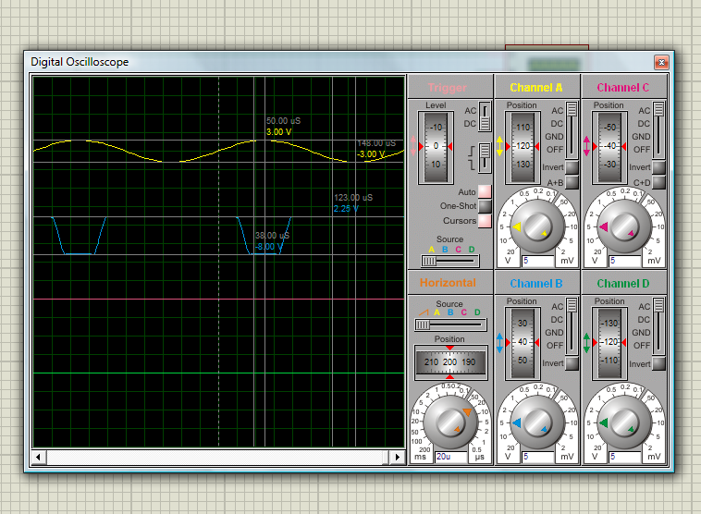

**Şekil-6**

**5**

Genliğini 3V olarak değiştirdiğimizde; giriş ve çıkş sinyallerini(Vout/Vin) X-Y modunda yani yatay bileşenini aldığımızda(horizontal) elde ettğimiz değerler Şekil-7 de verilmiştir.

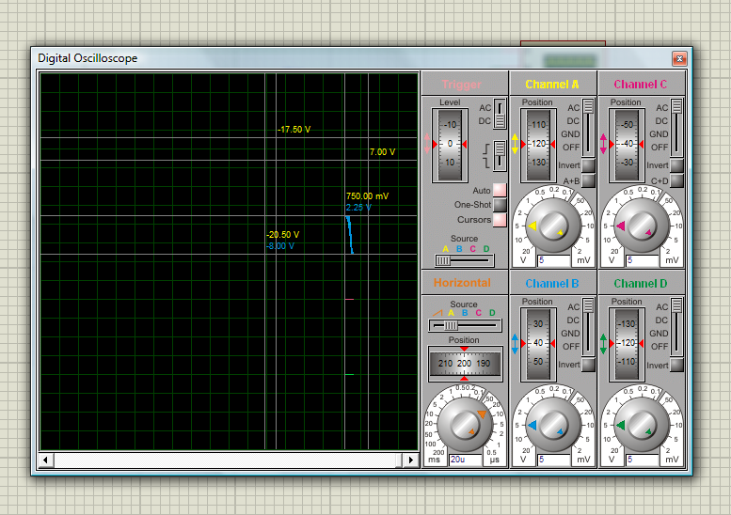

**Şekil-7**

4)

Verilen devredeki kırpılmayı sinüs dalgası vererek inceledik. Bu kırılmayı daha net görebilmemiz ve kırılmanın başlangıcının hangi genlikte olduğunu görebilmemiz için üçgen dalga vermemiz gereklidir. Fakat kullandığımız proteus programında üçgen dalga olmadığı için tekrar sinüs dalgası kullanmamız gerekti. Üçgen dalga elde etmemizin bir diğer yolu ise devreye kare dalga verip, bir integral alıcı devre eklemekti. Fakat integral alıcı devrenin direnç ve kapasitör değerlerini bilemediğimden dolayı devredeki çıkış sinyalini etkilemek istemedim. Bu nedenle giriş sinyaline sinüs dalgası vererek devam ettim.

**6**

Şekil-8 de devreye 150Mv peak to peak değerinde giriş sinyali uygulanmıştır. A giriş sinyalini C ise çıkış sinyalini gösteren kanallardır.

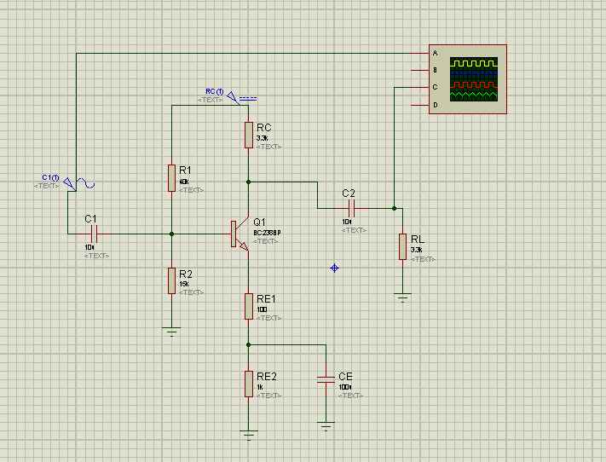

**Şekil-8**

Giriş sinyalinin genliğini arttırarak baktığımızda 150mV peak to peak değerini verdiğimizde çıkış sinyalinde yavaş yavaş kırılmalar gözlemlenmeye başladı. Fakat kırılmalar bu değerden önce vaya bu değere yakın başka bir değerde başlamış olabilir. Eğer üçgen dalga verebilseydik daha net bir değer bulmamız mümkündü. Şekil-9 da verilen simülasyon girişin 150mV olduğu çıkış sinyalini ve tepe noktalarının değerini göstermektedir.

**7**

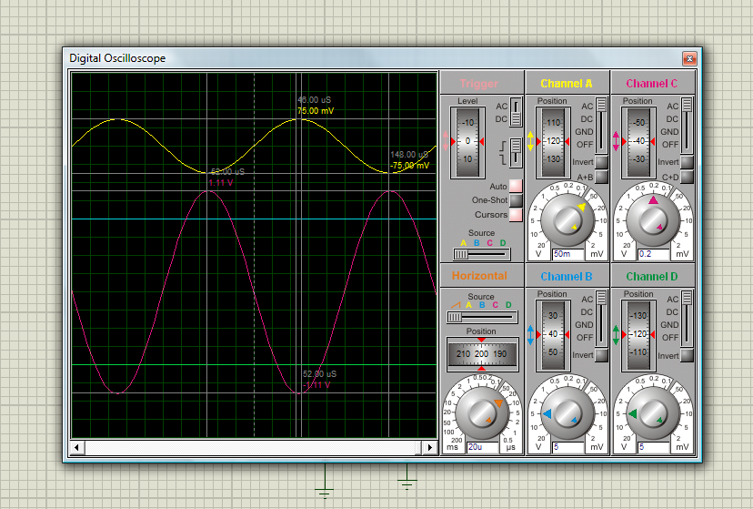

**Şekil-9**

5)

Eğer devrede; giriş sinyali ve kapasitörün arasına 10k lık bir direnç bağladığımızda; Voltaj bölücü bir devre elde etmiş oluruz.



**8**

Devreye 10 k değerinde bir direnç bağladığımızda elde ettiğimiz devre şeması Şekil-10da ki gibidir. Devrenin giriş sinyali 100Mv peak to peak, 5Kh frekansa sahip sinüs sinyalidir. Osiloskobun A kanalı giriş sinyalini, B kanalı ise çıkış sinyalini göstermektedir.

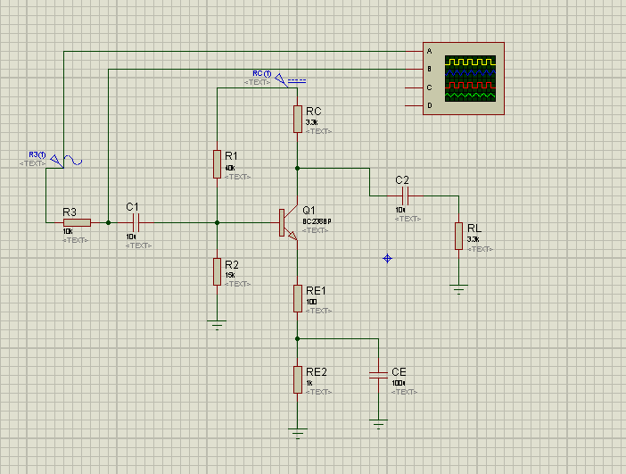

**Şekil-10**

Şekil-11 de görüldüğü gibi;

Vout =44 mV değerindedir.

**9**

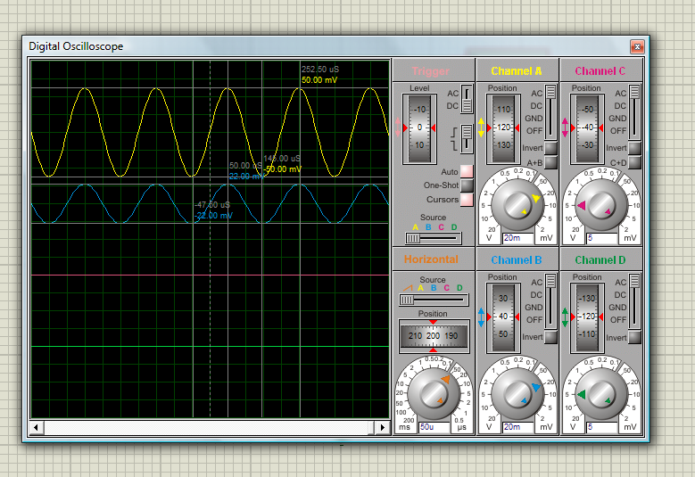

**Şekil-11**

Devredeki Rin direncinin eşleniği ise;

Vin / (10k+Rin)=Vd / Rin formülüğnden bulunabilr.

Bu işlemi yaptığımızda elde ettiğimiz Rin değeri;

Rin=7.857k

olarak bulunur.

**10**